Информация к проекту решения по заявлению:
1.23. АО «Специализированный застройщик «Береговое»
Земельный участок: кадастровый номер 54:35:074265:1523;
местоположение: Новосибирская область, г. Новосибирск, ул. Водопроводная;
Октябрьский район
площадь 71325 кв.м.;(планшет 1936, 1937, 2024, 2025).
Зонирование: Зона застройки жилыми домами смешанной этажности (Ж-1), Подзона застройки жилыми домами смешанной этажности различной плотности застройки (Ж-1.1)
Заявленные требования: в части уменьшения предельного минимального количества машино-мест до 748 машино-мест.
Обоснование согласно заявлению: в связи с тем, что инженерно-геологические характеристики земельного участка являются неблагоприятными для застройки
Планируется: завершение строительства объекта Многоквартирные жилые дома с помещениями общественного назначения, встроенно-пристроенными детскими садами, подземными автостоянками, трансформаторные подстанции, газовая котельная.

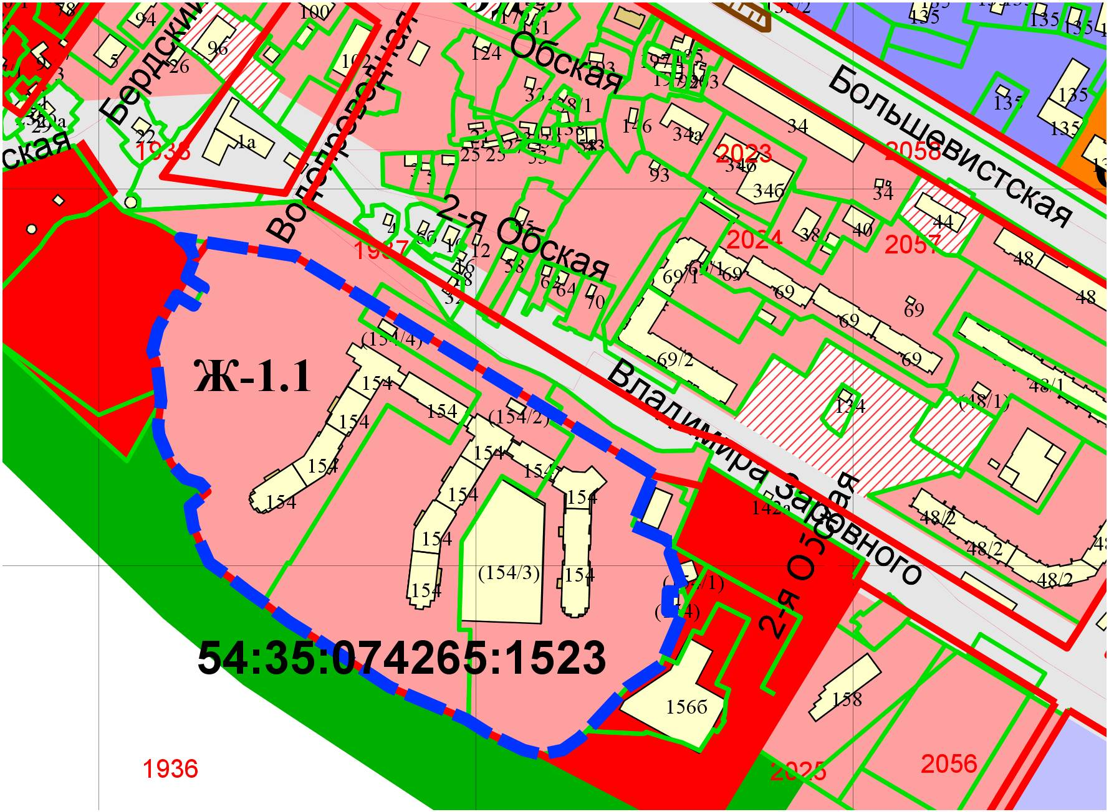
Приложения к заявлению:
1. Выписка из ЕГРН на земельный участок. ВРИ: многоэтажная жилая застройка (высотная).
2. Схема планировочной организации земельного участка (ООО СибПроект).
3. Заключение о соответствии техническим регламентам (ООО СибПроект).
4. Расчет парковок
5. Документ, описывающий и подтверждающий наличие неблагоприятных характеристик
земельного участка.
6. Копия паспорта. Доверенность.

